**Exercício 1: Perímetros – nível 1**

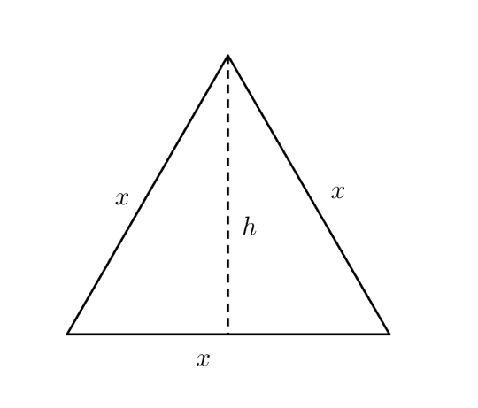

Considere que este triângulo com 3 lados iguais (equilátero), sendo x = 3 cm.

Descobre a opção correta e assinala a verdadeira:

1. 9 cm
2. 7.5cm
3. 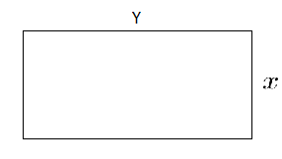10 cm
4. 5 cm

Descobre o perímetro do retângulo, sendo y = 5 cm e x = 4 cm.

1. 20 cm
2. 10 cm
3. 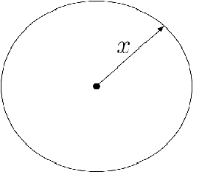18 cm
4. 9 cm

Dentro do mesmo género de exercício dos anteriores, calcule o perímetro do círculo, com raio, x = 1 cm.

1. 2π cm
2. 2 cm
3. 3.14π cm
4. π cm

**Exercício 1: Perímetros – nível 2**

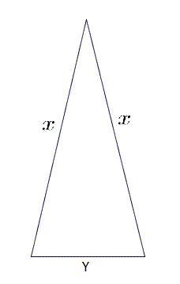

Descobre o perímetro, mas tem atenção, é um triângulo isósceles, com x = 5 cm e y = 3 cm.

1. 13 dm
2. 15 cm
3. 13 cm
4. 13 m

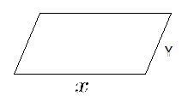

Descobre o perímetro, sendo x = 5 cm e y = 3 cm.

1. 16 mm
2. 20 cm
3. 15 dm
4. 16 cm

Descobre o perímetro, sendo x = 1 dm.

1. 2 π dm
2. 2 π cm
3. 2 dm
4. 4 π cm

**Exercício 1: Perímetros – nível 3**

Parabéns!  
Já estás no nível 3, agora vamos testar a sério as tuas capacidades, estás pronto?  
Vamos lá ver se consegues descobrir a solução deste problema.

Problema:

O Sr. Barroso quer vedar uma porção de terreno para atividades das festas da vila. Quantos metros de rede tem de comprar o Sr. Barroso?

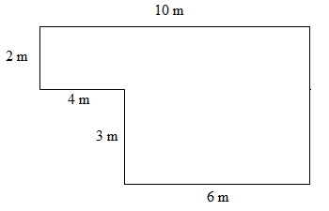

Vamos lá à resposta:

1. 30m
2. 20m
3. 25m
4. 26m

**Exercício 2: Áreas – nível 1**

Olá!!

Estás pronto para esta nova matéria?  
Vamos começar pelo mais básico, para ver se estás pronto para passar para o próximo nível.

Qual das figuras tem exatamente 28 m^2.

Igual a 1 m^2

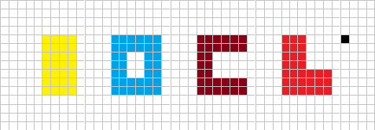

C

D

B

A

1. A
2. B
3. C
4. D

Descobre a área deste pequeno retângulo, sendo y = 5 cm e x = 3 cm.

1. 8 cm^2
2. 16 cm^2
3. 10 cm^2
4. 15 cm^2

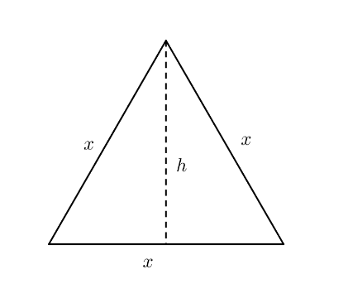Achaste os exercícios anteriores fáceis?

Descobre a área deste triângulo, sendo x = 3 cm e h = 4 cm

1. 12 cm^2
2. 9 cm^2
3. 6 cm^2
4. 16 cm^2

**Exercício 2: Áreas – nível 2**

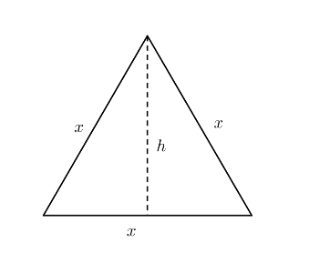Bem – Vindo a este nível  
Estou a ver que estás a perceber a matéria, vamos para exercícios um pouco mais difíceis?  
Vamos lá ;)

Descobre a área do triângulo, sendo x = 2 cm e h = 1 dm

1. 20 cm^2
2. 20 dm^2
3. 10 dm^2
4. 10 cm^2

Descobre a área da circunferência, com raio = 2 cm.

1. 2π cm^2
2. 4 π dm^2
3. 4 π cm^2
4. 2 cm^2

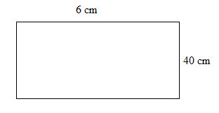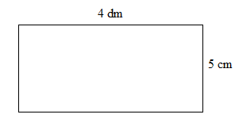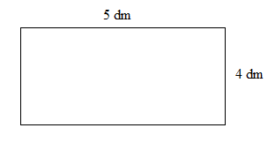

C

A

B

Será que serás capaz de descobrir qual destas 3 figuras têm a maior área?

1. A
2. B
3. C

**Exercício 2: Áreas – nível 3**

Visto que estás preparado, neste nível, vamos pôr tudo o que sabes à prova, estarás pronto?

Vamos ver…

O Sr. Pinto da Costa decidiu que a relva dos campos da academia do clube estavam a precisar de ser renovados, para isso ele tem de saber exatamente a área.

Será que és tu que o vais ajudar?

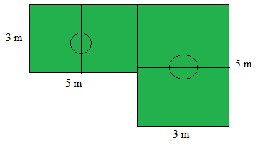

Segundo as tuas contas, qual o valor que te dá?

1. 20 m^2
2. 30 dm^2
3. 30 m^2
4. 15 m^2

**Exercício 3: Transformação de medidas – nível 1**

Queremos testar neste nível se terás as competências necessárias para avançar para o próximo.

Após a visualização das aulas esperemos que não tenhas dificuldades neste nível, vá lá, esforça-te um pouco.

Boa sorte !!

O perímetro do campo do Sr. Joaquim é precisamente 18 dam, podias transformar em metros?

Escolhe a opção:

1. 180 m
2. 1800 m
3. 180 dm
4. 1.8 m

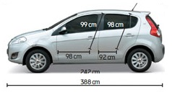

Estás a ver o comprimento do carro?

Descobre o comprimento em metros:

1. 38.8 m
2. 388 m
3. 3.88 m
4. 3.88 dm

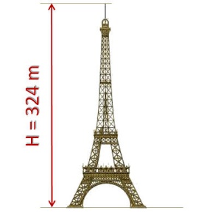

Aqui temos uma torre bastante conhecida, será que podias ajudar o João a transformar a altura de metros para decâmetros?

Seleciona a tua resposta:

1. 32.4 dm
2. 324 dam
3. 32.4 dam
4. 3240 cm

**Exercício 3: Transformação de medidas – nível 2**

Não disse que o outro nível era fácil?

Fizeste aquilo de olhos fechados, de certeza, serás tu capaz de conseguir tão facilmente neste?

Hummm, veremos…

O prof. Manuel comprou um móvel e quer pô-lo no seu gabinete, mas para isso precisa de saber se tem espaço para o pôr. O que ele sabe é que no seu gabinete tem 10 m^2 livres e o móvel tem 100 dm^2. Podes ajudar a fazer a transformação da área do móvel para m^2, para ajudares o professor com a sua compra?

1. 10 m^2
2. 0.1 m^2
3. 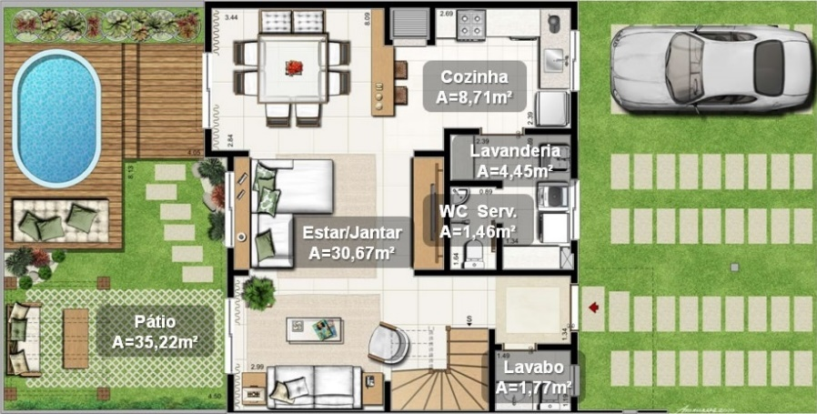10 m^2
4. 100 m^2

Esta é a minha casa, podias - me dizer quantos cm^2 tem a minha cozinha?

1. 8.71 cm^2
2. 871 cm^2
3. 8710 cm^2
4. 87100 cm^2

Queria ver se tinha espaço para pôr 20 cartazes deste filme na parede do meu quarto. Sabendo que os 20 cartazes fazem uma área de 10000 cm^2, e que a parede do meu quarto tem 500 dm^2. Converte as duas medidas para m^2, primeiro dos cartazes depois da parede, para me ajudares no meu problema.

1. 100 m^2 e 500 m^2
2. 10 m^2 e 5 m^2
3. 1 m^2 e 50 m^2
4. 1 m^2 e 5 m^

**Exercício 3: Transformação de medidas – nível 3**

Vamos para o terceiro e ultimo nível, vamos ver se realmente és o mestre sobre transformação de medidas, estás pronto para o derradeiro teste?

Tenho tantas dúvidas como tu, vamos ver se realmente és capaz de pôr todos os conhecimentos em prática.

O Sr. Serafim está a fazer um estudo para descobrir qual o edifício que mais área ocupa na cidade de Lustosa. Para isso, teve que fazer um cálculo a todos os edifícios dessa cidade e foi filtrando até que ficou com 4 edifícios com uma área muita parecida. Visto que ele tem que apresentar este estudo ao município, e tem pouco tempo para o fazer, ele espera que o ajudes a dar a resposta correta.

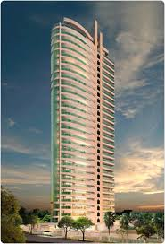

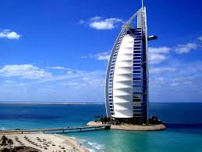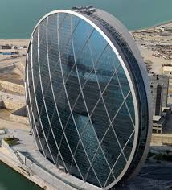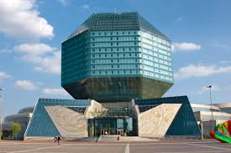

D

Área: 30 m^2

C

Área: 5000 dm^2

B

Área: 20 m^2

A

Área: 1 dam^2

Sempre consegues ajudar o Sr. Serafim?

1. A
2. B
3. C
4. D